102年度國立暨私立高級中等學校教職員工急救教育研習實施計畫
- 依據：
  - 教育部國民及學前教育署102年5月28日，臺教國署學字第1020052859號函。
  - 學校衛生教育法第15條。
- 目的：
為因應校園意外事故發生，期藉由急救教育之訓練，讓學校教職員工了解急救教育之重要性及相關急救知能，並配合實際之技術操作練習，期當緊急狀況時能有正確之判斷與處理，將傷害減至最低。
- 辦理單位：
- 主辦單位：教育部國民及學前教育署
- 承辦單位：國立中壢高級商業職業學校
- 協辦單位：桃園縣政府消防局
- 研習日期：
102年10月9日（星期三），上午8點30分至下午5點，參加人員請准予公(差)假登記，其往返旅費由服務學校依規定支給。
- 研習對象：
國立暨私立高級中等學校之本校(急救教育資源中心)負責區內27所學校，請每校務必遴派3-4名教職員工（護理人員及新進教職員工為優先），另學校有附設進修學校者請務必派員參加，總名額計約100名，依報名先後順序錄取。
- 研習地點：
國立中壢高商志道大樓6樓講義堂(地址：320桃園縣中壢市中央西路二段141巷100號)。
- 研習內容：
活動內容詳見附件一
- 經費預算：
1.總金額共計：新台幣陸萬伍仟元整，由教育部國民及學前教育署辦理急救教育研習計畫補助款項下支應。
- 報名方式：
  - 報名日期：102年8月30日(星期五)至102年9月13日(星期五)截止報名。
  - 學習費用：免收學習費，參加人員差旅費由原服務單位支付。
  - 報名方式及說明事項：
(1)請上本校網站『最新消息』，下載活動報名表(格式如下表)填入 貴校參加人員資料，E-mail：hygiene@ms.clvsc.tyc.edu.tw進行報名，依先後次序，額滿為止。本校網址：http://www.clvsc.tyc.edu.tw/。
(2)具以下資格的參加人員另需完成下列報名程序，以保障核予研習時數，全程參與人員將核發7 小時研習時數。
★教師：請上「全國教師在職進修資訊網 」 http://inservice.edu.tw/ 。
★公務人員：請至「公務人員終身學習入口網站」https://lifelonglearn.dgpa.gov.tw/Default.aspx選修課程名稱「102年度CPR急救教育研習」，完成線上登錄手續。
(3)活動聯絡人：護理師 楊景瑜 03-4929871 轉1313；
護理師 謝玉玲、衛生組長 葉見昌03-4929871轉1312。
(4)報名截止日期：102年8月30日(星期五)至102年9月13日(星期五)截止報名。報名後請依時間地點參加研習，不再另行通知。
(5)交通資訊：請參考網頁：http://www.clvsc.tyc.edu.tw/brief/brief05.asp，及見附件二。
(6)請穿著輕便褲裝，以利技術評核操作；請務必自備「環保杯」、「環保餐具」。
國立中壢高商辦理102年度國立暨私立高級中等學校教職員工急救教育
研習活動報名表
姓名 | 身份證字號 | 出生  年月日 | 性別 | 職稱 | 膳食(葷、素) | 備註
因本校車位有限及環保考量請盡量併車前往，需開車前往請停地下2樓停車場。
- 本活動計畫陳教育部國民及學前教育署核定後實施，修正時亦同。
附件一
102年度國立暨私立高級中等學校教職員工急救教育研習課程表
時間 | 主題
08：30－08：50 | 報到領取研習資料
08：50－09：00 | 開幕式
09：00－10：30 | 校園常見緊急傷病之處理
10：40－12：10 | 簡易包紮及傷患搬運法
12：10－13：30 | 用餐及休息
13：30－15：00 | 基本救命術教學  （2010心肺復甦術、異物梗塞、自動體外電擊器）
15：10－16：40 | 分三（A.B.C）組進行基本救命術技能操作與評核：  含括心肺復甦術、呼吸道異物梗塞處理、自動體外電擊器
分組操作及技能評核 | 心肺復甦術 | 異物梗塞處理 | 自動體外電擊器
15：10－15：40 | A | B | C
15：40－15：10 | C | A | B
15：10－16：40 | B | C | A
16：50－17：00 | 綜合座談
17：00 | 賦歸

備註：1. 指導員和學員比例：至少1：15。
2. 安妮和學員比例：至少1：4。
附件二
國立中壢高商交通路線圖

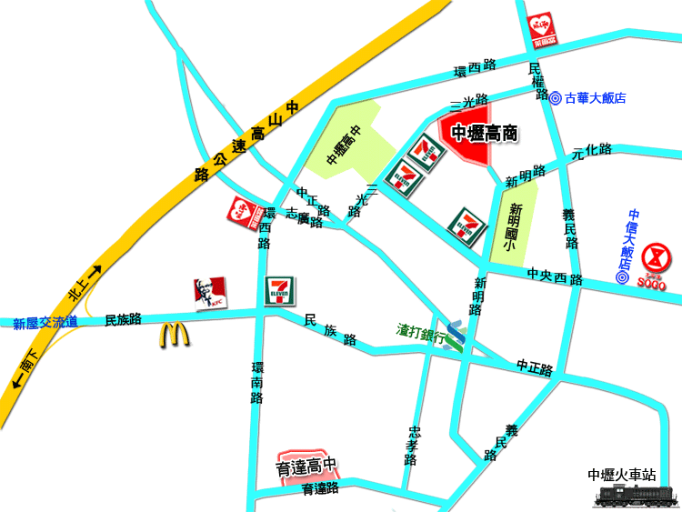
＊中山高速公路：由內壢或中壢(新屋)交流道下
＊鐵路：中壢火車站下
＊公車：
1、大湳~中壢高商（桃園客運班車）
大湳~麻園~更寮腳~八德~霄裡~中堅~仁美~磚窯~中壢~中壢高商
2、中壢市公車總站~中壢高商（市區公車）
3、桃園~中壢高商（市區公車）
4、大溪~中壢（桃園客運班車）
大溪~崎頂~埔頂廟~南興~關路缺~中壢~中壢高商
102年度國立暨私立高級中等學校教職員工急救教育研習

102年度國立暨私立高級中等學校教職員工急救教育研習
中心學校 | 國立 | 私立
中壢高商  (27校) | 中壢高中、內壢高中、中壢家商楊梅高中、關西高中、武陵高中、桃園高中、桃園農工、桃園啟智、龍潭農工、陽明高中 | 育達高中、啟英高中、六和高中復旦高中、大華高中、治平高中、永平工商、清華高中、振聲高中、光啟高中、成功工商、新興高中、至善高中、泉僑高中、方曙工家、大興高中

